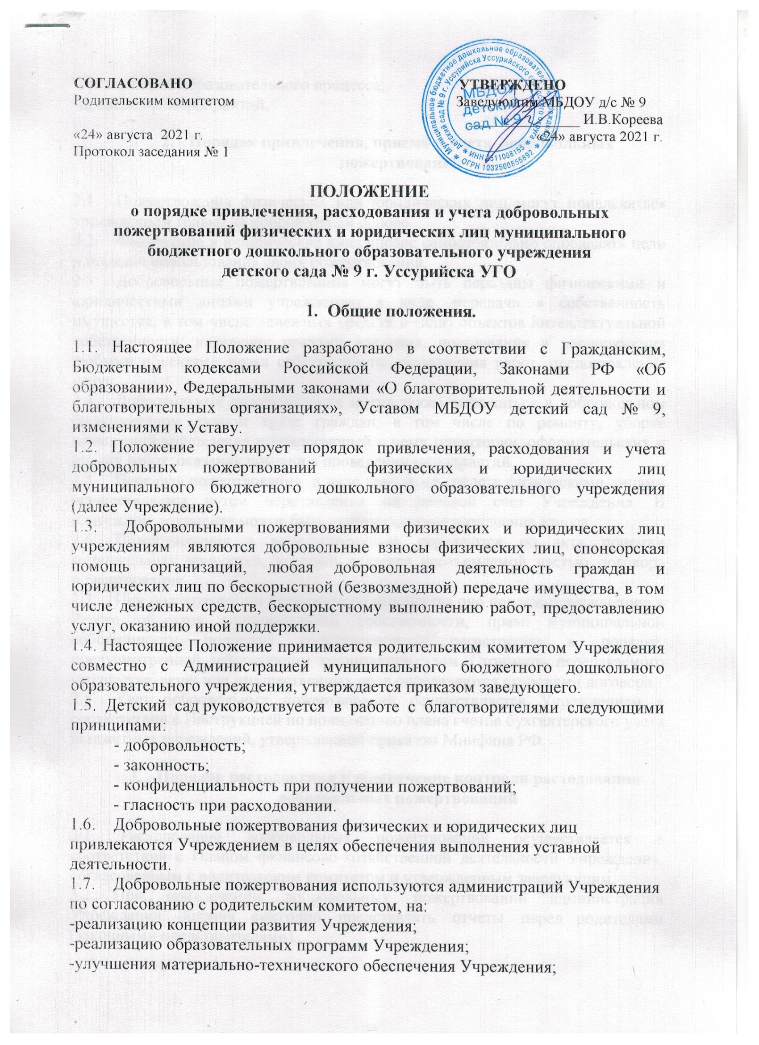

Порядок привлечения, приема и учета добровольных пожертвований

  - Пожертвования физических или юридических лиц могут привлекаться учреждением только на добровольной основе.
  - Физические и юридические лица вправе самостоятельно определять цели и порядок использования своих пожертвований.
  - Добровольные пожертвования могут быть переданы физическими и юридическими лицами учреждению в виде: передачи в собственность имущества, в том числе денежных средств и (или) объектов интеллектуальной собственности, наделения правами владения, пользования и распоряжения любыми объектами права собственности, выполнения работ, предоставление услуг.
  - Добровольные пожертвования могут также выражаться в добровольном безвозмездном личном труде граждан, в том числе по ремонту, уборке помещений учреждения и прилегающей к нему территории, оформительских и других работ, оказания помощи в проведении мероприятий.
  - Передача пожертвования в виде денежных средств физическими лицами осуществляется путем перечисления на лицевой счет Учреждения. В платежном документе может быть указано целевое назначение взноса.
  - Пожертвования в виде имущества передаются по акту приемки материальных ценностей, который является неотъемлемой частью договора пожертвования.
  - При пожертвовании недвижимого имущества оно подлежит включению в Реестр объектов муниципальной собственности, право муниципальной собственности подлежит государственной регистрации в порядке, предусмотренной действующим законодательством. Стоимость передаваемого имущества, вещи или имущественных прав определяются сторонами договора.
  - Учет добровольных пожертвований осуществляется Учреждением в соответствии с Инструкцией по применению плана счетов бухгалтерского учета бюджетных учреждений, утвержденной приказом Минфина РФ.
- Порядок расходования и обеспечение контроля расходования добровольных пожертвований

3.1. Расходование добровольных пожертвований осуществляется в соответствии с Планом финансово-хозяйственной деятельности Учреждения, согласованным с родительским комитетом и утвержденным заведующим.
  - При привлечении добровольных пожертвований администрация Учреждения обязана ежегодно представлять отчеты перед родителями (законными представителями).
  - В случае неиспользования средств пожертвований в текущем учебном году средства изъятию не подлежат и могут быть использованы в следующем учебном году.

- Заключительные положения.

4.1. Наличие в учреждении добровольных пожертвований родителей для выполнения своих функций не влечет за собой снижения нормативов и (или) абсолютных размеров его финансирования за счет средств учредителя.
4.2. В настоящее Положение по мере необходимости, выхода указаний, рекомендаций вышестоящих органов могут вноситься изменения и дополнения, которые утверждаются родительским комитетом и заведующим МБДОУ.

